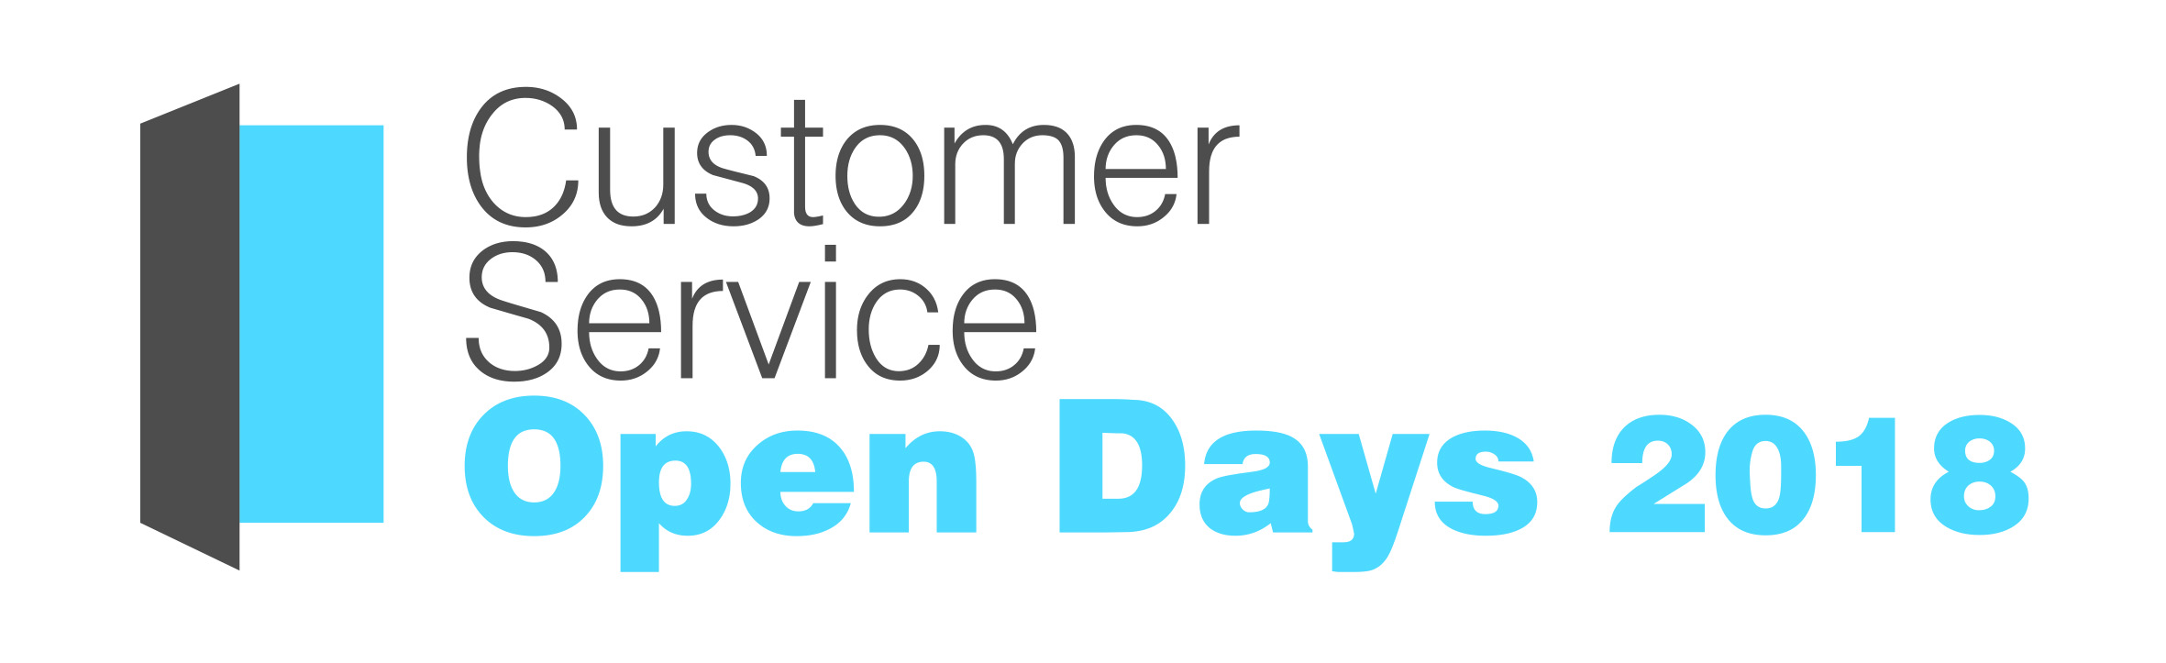
Δήλωση Συμμετοχών
Παρακαλούμε να συμπληρώσετε μία αίτηση ανά εταιρεία, για όλους τους συμμετέχοντες και όλες τις δραστηριότητες. Προτείνουμε τον ορισμό ενός υπεύθυνου για όλες τις συμμετοχές.

Στοιχεία Εταιρείας-μέλους του ΕΙΕΠ & Υπεύθυνου Επικοινωνίας
Επωνυμία Εταιρείας:
Όνομα Υπευθύνου:
Τηλ. Επικοινωνίας:
E-mail:

Δήλωση Συμμετοχών ανά ημέρα και ανά δραστηριότητα

Δευτέρα, 26 Φεβρουαρίου 2018
10:00 – 12:00 |  | Βιωματικό Workshop | SQLEARN  "Εκπαίδευση και Εξυπηρέτηση Πελατών"  (Κτίριο Αττικών Διαδρομών, Παιανία, 41,9χλμ. Αττικής Οδού, ΤΚ 190 02 – Κέντρο Λειτουργίας και Συντήρησης της Αττικής Οδού – έξοδος 18)
α/α | Ονοματεπώνυμο |  | Τίτλος θέσης | e-mail | Τηλ. Επικοινωνίας
1
2
3
4
5

15:00 – 17:00 |  | Παρουσίαση βέλτιστης πρακτικής/ Case Study | COSMOTE E-VALUE  "GDPR Synergy: Putting People First"  (Μ. Βασιλείου 6 – 8 & Ελασιδών, Κεραμεικός 118 54 Αττική)
α/α | Ονοματεπώνυμο |  | Τίτλος θέσης | e-mail | Τηλ. Επικοινωνίας
1

Τρίτη, 27 Φεβρουαρίου 2018
10:00 – 12:00 |  | Study tour | VODAFONE  "Προσωποποιημένη εξυπηρέτηση"  (Πειραιώς 74Α, 185 47, Νέο Φάληρο)
α/α | Ονοματεπώνυμο |  | Τίτλος θέσης | e-mail | Τηλ. Επικοινωνίας
1

12:00 – 14:00 |  | Παρουσίαση υπηρεσίας – εργαλείου | ZAMPPLE HELLAS – Υπηρεσία Zevioo by Zampple  "Generation CX: Offering relevant and personalized services vs. offering the lowest prices"  (Κτίριο Αττικών Διαδρομών, Παιανία, 41,9χλμ. Αττικής Οδού, ΤΚ 190 02 – Κέντρο Λειτουργίας και Συντήρησης της Αττικής Οδού – έξοδος 18)
α/α | Ονοματεπώνυμο |  | Τίτλος θέσης | e-mail | Τηλ. Επικοινωνίας
1
2
3
4
5

15:00 – 17:00 |  | Επιμορφωτικό Εργαστήρι/ Workshop - Παρουσίαση βέλτιστης πρακτικής/ Case Study | OPEL ΕΛΛΑΣ  "Profiling Customers – Each Client a Different Need"  (Κτίριο Αττικών Διαδρομών, Παιανία, 41,9χλμ. Αττικής Οδού, ΤΚ 190 02 – Κέντρο Λειτουργίας και Συντήρησης της Αττικής Οδού – έξοδος 18)
α/α | Ονοματεπώνυμο |  | Τίτλος θέσης | e-mail | Τηλ. Επικοινωνίας
1
2
3
4
5

Τετάρτη, 28 Φεβρουαρίου 2018
08:30 – 10:30 |  | CEO Breakfast και παρουσίαση κ. Δημήτρη Μαύρου, Διευθύνοντος Συμβούλου της ΜRB Hellas A.Ε. με θέμα: "Η αναταραχή είναι η νέα κανονικότητα"  (Ξενοδοχείο Sofitel Athens Airport, Διεθνής Αερολιμένας Αθηνών, Σπάτα, ΤΚ 190 19)
α/α | Ονοματεπώνυμο |  | Τίτλος θέσης | e-mail | Τηλ. Επικοινωνίας
1
Η εκδήλωση αφορά σε Διευθύνοντες Συμβούλους και Γενικούς Διευθυντές.
10:00 – 12:00 |  | Study Tour | PUBLIC (RETAIL WORLD S.A.)  "Εξυπηρέτηση πελάτη στο σύγχρονο retail – άμεσες και έμμεσες ενέργειες που εξασφαλίζουν ικανοποίηση του επισκέπτη"  (PUBLIC ΣΥΝΤΑΓΜΑ, Καραγιώργη Σερβίας 1, Πλατεία Συντάγματος – Σημείο συνάντησης το Ισόγειο Public Café)
α/α | Ονοματεπώνυμο |  | Τίτλος θέσης | e-mail | Τηλ. Επικοινωνίας
1

13:00 – 15:00 |  | Study Tour (Group 1) | NESPRESSO Hellas  "Η απόλυτη εμπειρία Nespresso μέσα από ένα πρωτοποριακό μοντέλο εξυπηρέτησης"  (Nespresso Via Appia Btq – Golden Hall (Λεωφ. Κηφισίας 37Α, Εμπορικό Κέντρο, Μαρούσι) - Ισόγειο)
α/α | Ονοματεπώνυμο |  | Τίτλος θέσης | e-mail | Τηλ. Επικοινωνίας
1
15:00 – 17:00 |  | Παρουσίαση βέλτιστης πρακτικής/ Case Study | ALPHA BANK  "ALPHA BANK BONUS"  (Κεντρικό Κτίριο της Alpha Bank, Σταδίου 40, 3ος όροφος)
α/α | Ονοματεπώνυμο |  | Τίτλος θέσης | e-mail | Τηλ. Επικοινωνίας
1
2
3
4
5

Πέμπτη, 1 Μαρτίου 2018
08:30 – 10:30 |  | Customer Service Champion Breakfast και παρουσίαση κ. Philippos Mitletton, Δικηγόρου – Data protection expert – πρώην Προϊστάμενου Ελεγκτών της Αρχής Προστασίας Δεδομένων (Attorney-at-law, Data protection expert, ex-Head of the Auditors department of the Hellenic Data Protection Authority)  με θέμα: "Υποχρεώσεις – Συμμορφώσεις με τον ΓΚΠΔ (Compliance obligations to the GDPR)"  (Ξενοδοχείο Sofitel Athens Airport, Διεθνής Αερολιμένας Αθηνών, Σπάτα, ΤΚ 190 19)
α/α | Ονοματεπώνυμο |  | Τίτλος θέσης | e-mail | Τηλ. Επικοινωνίας
1
2

13:00 – 15:00 |  | Study Tour (Group 2) | NESPRESSO Hellas (Group 2)  "Η απόλυτη εμπειρία Nespresso μέσα από ένα πρωτοποριακό μοντέλο εξυπηρέτησης"  (Nespresso Via Appia Btq – Golden Hall (Λεωφ. Κηφισίας 37Α, Εμπορικό Κέντρο, Μαρούσι) - Ισόγειο)
α/α | Ονοματεπώνυμο |  | Τίτλος θέσης | e-mail | Τηλ. Επικοινωνίας
1

15:00 – 17:00 |  | Παρουσίαση βέλτιστης πρακτικής/ Case Study | ΤΡΑΠΕΖΑ ΠΕΙΡΑΙΩΣ  "Mobile Banking Evolution: Drive mobile adoption via the branch"  (Εκπαιδευτικό Κέντρο Μεσογείων, Λεωφόρος Μεσογείων 109-111, 11526 Αμπελόκηποι, G1)
α/α | Ονοματεπώνυμο |  | Τίτλος θέσης | e-mail | Τηλ. Επικοινωνίας
1
2
3
4
5

Παρασκευή, 2 Μαρτίου 2018
10:30 – 12:30 |  | Επιμορφωτικό Εργαστήρι / Workshop | MANPOWERGROUP  "The ‘Human Factor’: Exploring customer experience in the digital era"  (Μεσογείων 2-4, Πύργος Αθηνών, Κτιριακό Συγκρότημα Β', 115 27)
α/α | Ονοματεπώνυμο |  | Τίτλος θέσης | e-mail | Τηλ. Επικοινωνίας
1
2
3
4
5

14:30 – 16:30 |  | Study Tour | McArthurGlen Designer Outlet Athens  "Customer Service"  (Εκπτωτικό Χωριό McArthurGlen, Οικοδομικό Τετράγωνο Ε71, 19004, Σπάτα)
α/α | Ονοματεπώνυμο |  | Τίτλος θέσης | e-mail | Τηλ. Επικοινωνίας
1
2

